2023年度

四川省阿坝州九寨沟县

郭元乡人民政府部门决算

公开时间：2023年10月5 日
目录
2023年度 1
四川省阿坝州九寨沟县 1
郭元乡人民政府部门决算 1
第一部分 部门概况 3
一、 部门职责 3
二、机构设置 6
第二部分 2023年度部门决算情况说明 7
一、 收入支出决算总体情况说明 7
二、 收入决算情况说明 7
三、 支出决算情况说明 8
四、财政拨款收入支出决算总体情况说明 9
五、一般公共预算财政拨款支出决算情况说明 9
六、一般公共预算财政拨款基本支出决算情况说明 13
七、财政拨款“三公”经费支出决算情况说明 14
八、政府性基金预算支出决算情况说明 15
九、 国有资本经营预算支出决算情况说明 15
十、 其他重要事项的情况说明 16
第三部分 名词解释 17
1.财政拨款收入：指单位从同级财政部门取得的财政预算资金。 17
第四部分 附件 21
附件12023年郭元乡部门整体支出绩效评价报告 21
一、部门（单位）基本情况 21
二、部门资金收支情况 22
三、部门整体预算绩效管理情况 23
四、评价结论及建议 23
部门（郭元乡）整体支出绩效目标 25
第五部分 附表 26
一、收入支出决算总表 26
二、收入决算表 26
三、支出决算表 26
四、财政拨款收入支出决算总表 26
五、财政拨款支出决算明细表 26
六、一般公共预算财政拨款支出决算表 26
七、一般公共预算财政拨款支出决算明细表 26
八、一般公共预算财政拨款基本支出决算表 26
九、一般公共预算财政拨款项目支出决算表 26
十、政府性基金预算财政拨款收入支出决算表 26
十一、国有资本经营预算财政拨款收入支出决算表 26
十二、国有资本经营预算财政拨款支出决算表 27
十三、财政拨款“三公”经费支出决算表 27

第一部分 部门概况

部门职责
（一）主要职能。
1、乡党委主要职责。宣传和贯彻执行党的路线方针政策和党中央、省委、州委、县委及乡党员代表大会（党员大会）的决议；讨论和决定本乡经济建设、政治建设、文化建设、社会建设、生态文明建设和党的建设以及乡村振兴中的重大问题；领导乡政权机关、群团组织和其他各类组织，加强指导和规范，支持和保证这些机关和组织依照国家法律法规以及各自章程履行职责；加强乡党委自身建设和村党组织建设，以及其他隶属乡党委的党组织建设，抓好发展党员工作，加强党员队伍建设；维护和执行党的纪律，监督党员干部和其他任何工作人员严格遵守国家法律法规；按照干部管理权限，负责对干部的教育、培训、选拔、考核和监督工作；协助管理上级有关部门驻乡单位的干部；做好人才服务和引进工作；领导本乡的基层治理，加强社会主义民主法治建设和精神文明建设，加强社会治安综合治理，做好生态环保、美丽乡村建设、民
生保障、脱贫致富、民族宗教等工作；完成县委交办的其他工作。
2、乡人民代表大会主要职责。在本行政区域内，保证宪法、法律、行政法规和县人民代表大会及其常务委员会决议的遵守和执行；在职权范围内通过和发布决议；根据国家计划，决定本行政区域内的经济、文化事业和公共事业的建设计划；审查和批准本行政区域内的财政预算和预算执行情况的报告；决定本行政区域内的民政工作的实施计划；选举本级人民代表大会主席、副主席；选举乡长、副乡长；听取和审查乡人民政府的工作报告；撤销乡人民政府的不适当的决定和命令；保护社会主义的全民所有的财产和劳动群众集体所有的财产，保护公民私人所有的合法财产，维护社会秩序，保障公民的人身权利、民主权利和其他权利；保护各种经济组织的合法权益；保障少数民族的权利；保障宪法和法律赋予妇女的男女平等、同工同酬和婚姻自由等各项权利；完成乡人民代表大会和县人民代表大会常务委员会交办的其他工作。
3、乡政府主要职责。执行本级人民代表大会的决议和上级国家行政机关的决定和命令，发布决定和命令；执行本行政区域内的经济和社会发展计划、预算，管理本行政区域内的经济、教育、科学、文化、卫生健康、体育事业和财政、民政、公安、司法行政等行政工作；保护社会主义的全民所有的财产和劳动群众集体所有的财产，保护公民私人所有的合法财产，维护社会秩序，保障公民的人身权利、民主权利和其他权利；保护各种经济组织的合法权益；保障少数民族的权利和尊重少数民族的风俗习惯；保障宪法和法律赋予妇女的男女平等、同工同酬和婚姻自由等各项权利；完成县委、县政府交办的其他工作。
4、乡纪委（监察室）主要职责。在同级党委和上级纪委监委的领导下，协助同级党委加强党风廉政建设和组织协调反腐败工作，对党的路线方针政策、决议决定执行情况和重大决策部署贯彻落实情况进行监督检查；对党员干部勤政廉政、履行职责、作风状态和行使权力情况进行监督，审查基层党组织、副科级以下党员违反党章和其他党内法规的案件，受理党员干部及其他监察对象涉嫌违纪违法的信访举报；受理党员的控告和申诉，保障党员的权利；开展党纪党规宣传教育；对乡纪检监察干部和村务监督委员会及成员进行业务指导；按照管理权限依法对公职人员及有关人员履行监督、调查、处置职责，受理监察对象不服政务处分的复审；完成上级纪检监察机关交办的其他工作。
5、乡人民武装部主要职责。宣传贯彻落实关于人民武装工作的方针、政策、法规制度；协助统计调查国防动员潜力、征用民用资源、组织国防勤务等有关工作；负责民兵的组织建设和装备管理；负责民兵预备役人员的政治教育，落实民兵参训人员；负责组织并带领民兵完成战备、治安执勤任务；负责民兵预备役人员的登记、统计工作；负责征兵工作；组织带领民兵参加两个文明建设；协助有关部门做好拥军优属工作；战时负责组织动员民兵参军参战，支援前线，保卫后方等工作；负责抢险救灾及上级交办的其他工作。

二、机构设置
四川省阿坝州九寨沟县郭元乡人民政府下属二级预算单位2个，下属机构5个，内设机构4个。
纳入四川省阿坝州九寨沟县郭元乡人民政府2023年度部门决算编制范围的二级预算单位包括：
- 郭元乡人民政府
- 郭元乡便民服务中心

第二部分 2023年度部门决算情况说明

- 收入支出决算总体情况说明
2023年度收、支总计均为1462.51万元。与2022年度相比，收入减少468.65万元，下降24.27%。支出减少468.65万元，下降24.27%。主要变动原因是项目建设减少。

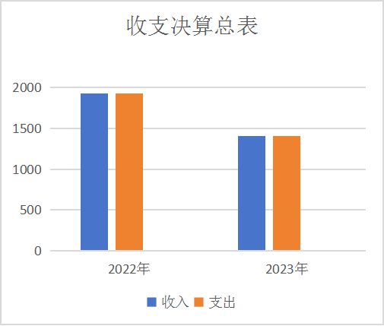
（图1：收、支决算总计变动情况图）（柱状图）

- 收入决算情况说明

2023年度本年收入合计1404.87万元，其中：一般公共预算财政拨款收入1404.87万元，占100%；政府性基金预算财政拨款收入0万元，占0%；国有资本经营预算财政拨款收入0万元，占0%；上级补助收入0万元，占0%；事业收入0万元，占0%；经营收入0万元，占0%；附属单位上缴收入0万元，占0%；其他收入0万元，占0%。

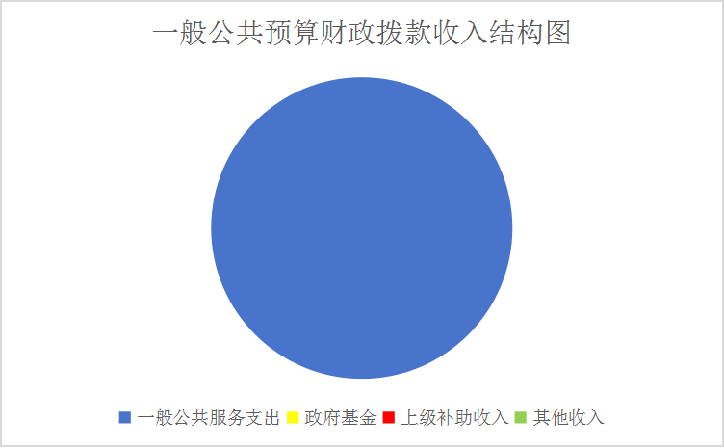
（图2：收入决算结构图）（饼状图）
- 支出决算情况说明

2023年度本年支出合计1462.51万元，其中：基本支出737.14万元，占50.4%；项目支出725.37万元，占49.59%；上缴上级支出0万元，占0%；经营支出0万元，占0%；对附属单位补助支出0万元，占0%。
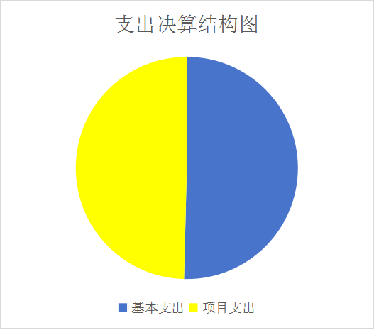
（图3：支出决算结构图）（饼状图）

四、财政拨款收入支出决算总体情况说明
2023年度财政拨款收、支总计均为1462.51万元。与2022年度相比，财政拨款收入减少468.65万元，下降24.27%。支出减少468.65万元，下降24.27%。主要变动原因是项目建设减少。
（图4：财政拨款收、支决算总计变动情况）（柱状图）

五、一般公共预算财政拨款支出决算情况说明

（一）一般公共预算财政拨款支出决算总体情况
2023年度一般公共预算财政拨款支出1462.51万元，占本年支出合计的100%。与2022年度相比，一般公共预算财政拨款支出减少468.65万元，下降24.27%。主要变动原因是项目建设减少。

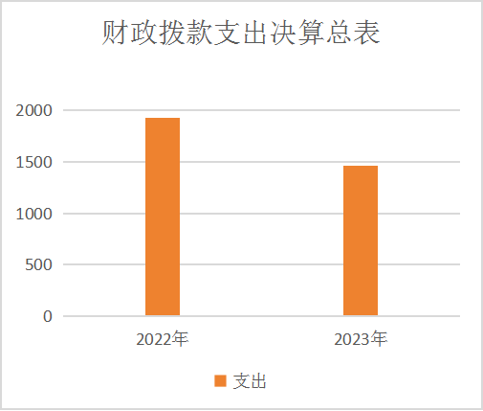
（图5：一般公共预算财政拨款支出决算变动情况）（柱状图）

（二）一般公共预算财政拨款支出决算结构情况
2023年度一般公共预算财政拨款支出1462.51万元，主要用于以下方面:一般公共服务支出562.94万元，占38.49%；教育支出0万元，占0%；科学技术支出0万元，占0%；文化旅游体育与传媒支出4.56万元，占0.31%；社会保障和就业支出92.41万元，占6.32%；卫生健康支出58.33万元，占3.99%；住房保障支出49.75万元，占3.4%；城乡社区支出5万元，占0.34%；农林水支出667.96万元，占45.67%；灾害防治及应急管理支出21.55万元，占1.47%。
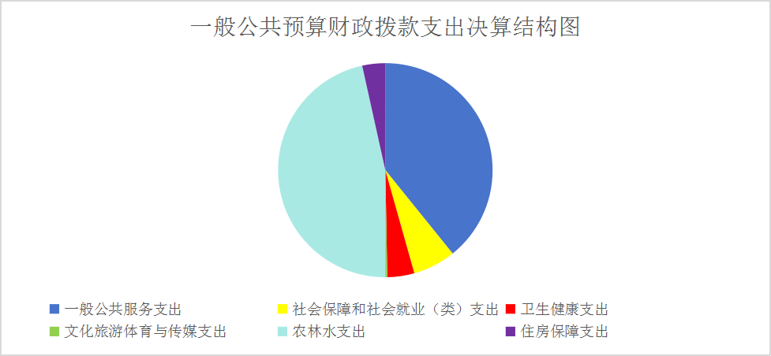
（图6：一般公共预算财政拨款支出决算结构）（饼状图）

（三）一般公共预算财政拨款支出决算具体情况

2023年度一般公共预算支出决算数为1462.51，完成预算100%。其中：
- 一般公共服务（201）政府办公厅（室）及相关机构事务支出（03）行政运行（01）: 支出决算为371.25万元，完成预算100%，决算数等于预算数。
2.一般公共服务（201）财政事务（03）事业运行（50）: 支出决算为176.31万元，完成预算100%，决算数等于预算数。
3.文化旅游体育与传媒（207）文化和旅游（01）群众文化（09）: 支出决算为4.56万元，完成预算100%，决算数等于预算数
4.社会保障和就业（208）行政事业单位养老支出（05）机关事业单位基本养老保险缴费支出（05）: 支出决算为61.75万元，完成预算100%，决算数等于预算数。
5.社会保障和就业支出（208）行政事业单位养老支出（05）机关事业单位职业年金缴费支出（06）:支出决算为30.65万元，完成预算100%，决算数等于预算数。
6.卫生健康（210）公共卫生（04）其他公共卫生支出（99）:支出决算为16.32万元，完成预算100%，决算数等于预算数。
7.卫生健康支出（210）行政事业单位医疗（11）行政单位医疗（01）:支出决算为21.73万元，完成预算100%，决算数等于预算数。
8.卫生健康（210）行政事业单位医疗（11）事业单位医疗（02）: 支出决算为12.37万元，完成预算100%，决算数等于预算数。
9.卫生健康支出（210）行政事业单位医疗（11）公务员医疗补助（03）:支出决算为7.25万元，完成预算100%，决算数等于预算数。
10.卫生健康支出（210）行政事业单位医疗（11）其他行政事业单位医疗支出（99）:支出决算为0.66万元，完成预算100%，决算数等于预算数。
11.城乡社区支出（212）城乡社区管理事务（01）城管执法（04）:支出决算为5万元，完成预算100%，决算数等于预算数。
12.农林水支出（213）农业农村（01）其他农业农村支出（99）:支出决算为5万元，完成预算100%，决算数等于预算数。
13.农林水支出（213）巩固脱贫衔接乡村振兴（05）其他巩固脱贫衔接乡村振兴支出（99）:支出决算为239.26万元，完成预算100%，决算数等于预算数。
14.农林水支出（213）农村综合改革（07）对村民委员会和村党支部的补助（05）:支出决算为235.89万元，完成预算100%，决算数等于预算数。
15.农林水支出（213）其他农林水支出（99）其他农林水支出（99）:支出决算为187.82万元，完成预算100%，决算数等于预算数。
16.住房保障支出（221）住房改革支出（02）住房公积金（01）:支出决算为49.75万元，完成预算100%，决算数等于预算数。

（注：数据来源于财决01-1表和财决08表）

六、一般公共预算财政拨款基本支出决算情况说明
2023年度一般公共预算财政拨款基本支出737.14万元，其中：
人员经费686.93万元，主要包括：基本工资、津贴补贴、奖金、伙食补助费、绩效工资、机关事业单位基本养老保险缴费、职业年金缴费、其他社会保障缴费、其他工资福利支出、离休费、退休费、抚恤金、生活补助、医疗费补助、奖励金、住房公积金、其他对个人和家庭的补助支出等。
公用经费50.21万元，主要包括：办公费、印刷费、咨询费、手续费、水费、电费、邮电费、取暖费、物业管理费、差旅费、因公出国（境）费用、维修（护）费、租赁费、会议费、培训费、公务接待费、劳务费、委托业务费、工会经费、福利费、公务用车运行维护费、其他交通费、税金及附加费用、其他商品和服务支出、办公设备购置、专用设备购置、信息网络及软件购置更新、其他资本性支出等。
（注：数据来源于财决07表和财决08-1表）

七、财政拨款“三公”经费支出决算情况说明

（一）“三公”经费财政拨款支出决算总体情况说明
2023年度“三公”经费财政拨款支出决算为6.49万元，完成预算100%，较上年度减少0.1万元，下降1.52%。决算与预算数持平。

（二）“三公”经费财政拨款支出决算具体情况说明
2023年度“三公”经费财政拨款支出决算中，因公出国（境）费支出决算0万元，占0%；公务用车购置及运行维护费支出决算6万元，占92.44%；公务接待费支出决算0.49万元，占7.55%。具体情况如下：
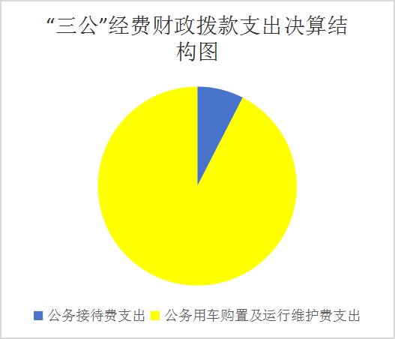
（图7：“三公”经费财政拨款支出结构）（饼状图）
- 因公出国（境）经费支出0万元，完成预算0%。全年安排因公出国（境）团组0次，出国（境）0人。因公出国（境）支出决算比2022年增加0万元，增长0%。
2.公务用车购置及运行维护费支出6万元,完成预算100%。公务用车购置及运行维护费支出决算比2022年度增加0万元，增长0%。
其中：公务用车购置支出0万元。全年按规定更新购置公务用车0辆，其中：轿车0辆、金额0万元，越野车0辆、金额0万元，载客汽车0辆、金额0万元，主要用于…。截至2023年12月31日，单位共有公务用车2辆，其中：轿车0辆、越野车0辆、载客汽车0辆。
公务用车运行维护费支出6万元。主要用于…（具体工作）等所需的公务用车燃料费、维修费、过路过桥费、保险费等支出。
3.公务接待费支出0.49万元，完成预算100%。公务接待费支出决算比2022年度增加0.1万元，增长1.56%。
国内公务接待支出0.49万元，主要用于执行公务、开展业务活动开支的交通费、住宿费、用餐费等。国内公务接待2批次，81人次（不包括陪同人员），共计支出0.49万元。
外事接待支出0万元，外事接待0批次，0人次（不包括陪同人员），共计支出0万元。

八、政府性基金预算支出决算情况说明
2023年度政府性基金预算财政拨款支出0万元。

- 国有资本经营预算支出决算情况说明
2023年度国有资本经营预算财政拨款支出0万元。

- 其他重要事项的情况说明

（一）机关运行经费支出情况
2023年度，四川省阿坝州九寨沟县郭元乡人民政府机关运行经费支出41.59万元，比2022年度增加8.09万元，增长24.1%。主要原因是本年度机关人员增加。
（注：数据来源于财决附03表）

（二）政府采购支出情况
2023年度，四川省阿坝州九寨沟县郭元乡人民政府政府采购支出总额0万元，其中：政府采购货物支出0万元、政府采购工程支出0万元、政府采购服务支出0万元。主要用于…（具体工作）。授予中小企业合同金额0万元，占政府采购支出总额的0%，其中：授予小微企业合同金额0万元，占政府采购支出总额的0%。
（注：数据来源于财决附03表）

（三）国有资产占有使用情况
截至2023年12月31日，四川省阿坝州九寨沟县郭元乡人民政府共有车辆2辆，其中：主要领导干部用车0辆、机要通信用车0辆、应急保障用车0辆、其他用车2辆，其他用车主要是用于乡政府日常工作开展。单价100万元以上设备（不含车辆）0台（套）。
（注：数据来源于财决附03表，按部门决算报表填报数据罗列车辆情况。）
（四）预算绩效管理情况
根据预算绩效管理要求，本部门在2023年度预算编制阶段，组织对郭元乡伙食团生活补助等19个项目开展了预算事前绩效评估，对20个项目编制了绩效目标，预算执行过程中，选取20个项目开展绩效监控。
组织对2023年度一般公共预算、政府性基金预算、国有资本经营预算、社会保险基金预算以及资本资产、债券资金等全面开展绩效自评，形成郭元乡部门整体（含部门预算项目）绩效自评报告、郭元乡专项预算项目绩效自评报告，其中，郭元乡部门整体（含部门预算项目）绩效自评得分为96分，绩效自评综述：见附后；郭元乡专项预算项目绩效自评得分95分。绩效自评报告详见附件。

第三部分 名词解释

1.财政拨款收入：指单位从同级财政部门取得的财政预算资金。
3.一般公共服务(201)政府办公厅（室）及相关机构事务支出（03）行政运行（01）: 指反映行政单位（包括实行公务员管理的事业单位）的基本支出。
4.一般公共服务(201)政府办公厅（室）及相关机构事务支出（03）事业运行（50）: 指反映事业单位的基本支出，不包括行政单位（包括实行公务员管理的事业单位）后勤服务中心、医务室等附属事业单位。
5.社会保障和就业支出（208）行政事业单位养老支出（05）机关事业单位基本养老保险缴费支出（05）:指反映机关事业单位实施养老保险制度由单位缴纳的基本养老保险费支出。
6.社会保障和就业支出（208）行政事业单位养老支出（05）机关事业单位职业年金缴费支出（06）:指反映机关事业单位实施养老保险制度由单位缴纳的职业年金支出。
7.卫生健康支出（210）公共卫生（04）重大公共卫生服务（09）:指反映重大疾病、重大传染病预防控制等重大公共卫生服务项目支出。
8.卫生健康支出（210）公共卫生（04）其他公共卫生支出（99）:指反映除上述项目以外其他用于计划生育管理事务方面的支出。
9.卫生健康支出（210）行政事业单位医疗（11）行政单位医疗（01）:指反映财政部门安排的行政单位（包括实行公务员管理的事业单位，下同）基本医疗保险费经费，未参加医疗保险的行政单位的公费医疗经费，按照国家规定享受离休人员、红军老战士待遇人员的医疗经费。
10.卫生健康支出（210）行政事业单位医疗（11）事业单位医疗（02）:反映财政部门安排的事业单位基本医疗保险缴费经费，未参加医疗保险的事业单位的公费医疗经费，按照国家规定享受离休人员待遇的医疗经费。
11.卫生健康支出（210）行政事业单位医疗（11）公务员医疗补助（03）:反映财政部门安排的公务员医疗补助经费。
12.卫生健康支出（210）行政事业单位医疗（11）其他行政事业单位医疗支出（99）:反映除上述项目以外的其他用于行政事业单位医疗方面的支出。
13.城乡社区支出（212）城乡社区管理事务（01）城管执法（01）:反映城市管理综合行政执法、加强城市市容和环境卫生管理等方面的支出。
14.农林水支出（213）农业农村（01）其他农业农村支出（99）:反映除上述项目以外其他用于农业农村方面的支出。
15.农林水支出（213）林业和草原（02）其他林业和草原支出（34）:反映用于病虫害等有害生物灾害、森林草原防火、野生动物疫病灾害等方面的支出。
16.农林水支出（213）林业和草原（02）林业和草原减灾（99）:反映除上述项目以外其他用于林业和草原方面的支出。
17.农林水支出（213）水利（03）防汛（14）:反映防汛业务支出。有关事项包括防汛物资购置管护，防汛通讯设备、网络系统、车船设备运行维护，防汛值班、水情报汛、防汛指挥系统运行维护、水毁修复以及防汛组织（如防汛预案编制、检查、演习、宣传、会议等），防汛调用民工及劳动保护，水利设施灾后重建，退田还湖，蓄滞洪区补偿、水情、雨情、决策支持，防汛视频会商，应急度汛，山洪灾害防治等。
18.农林水支出（213）农村综合改革（05）其他巩固脱贫衔接乡村振兴支出（99）:反映除上述项目以外其他用于巩固脱贫攻坚成果同乡村振兴有效衔接方面的支出。
19.农林水支出（213）农村综合改革（07）农对村民委员会和村党支部的补助（05）:反映各级财政对村民委员会和村党支部的补助支出，以及支持建立县级基本财力保障机制安排的村级组织运转奖补资金。
20.住房保障支出（221）住房改革支出（02）住房公积金（01）:反映行政事业单位按人力资源和社会保障部、财政部规定的基本工资和津贴补贴以及规定比例为职工缴纳的住房公积金。
21.基本支出：指为保障机构正常运转、完成日常工作任务而发生的人员支出和公用支出。
22.项目支出：指在基本支出之外为完成特定行政任务和事业发展目标所发生的支出。
23.“三公”经费：指部门用财政拨款安排的因公出国（境）费、公务用车购置及运行费和公务接待费。其中，因公出国（境）费反映单位公务出国（境）的国际旅费、国外城市间交通费、住宿费、伙食费、培训费、公杂费等支出；公务用车购置及运行费反映单位公务用车车辆购置支出（含车辆购置税）及租用费、燃料费、维修费、过路过桥费、保险费等支出；公务接待费反映单位按规定开支的各类公务接待（含外宾接待）支出。
24.机关运行经费：为保障行政单位（含参照公务员法管理的事业单位）运行用于购买货物和服务的各项资金，包括办公及印刷费、邮电费、差旅费、会议费、福利费、日常维修费、专用材料及一般设备购置费、办公用房水电费、办公用房取暖费、办公用房物业管理费、公务用车运行维护费以及其他费用。

第四部分 附件

附件1
2022年部门整体支出绩效评价报告
（郭元乡人民政府）

一、部门（单位）基本情况
（一）机构组成。郭元乡人民政府为独立的党政机关，机构级别为正科级。目前下属机构数5个，分别为：党建工作办、维护稳定和综合行政执法办、经济发展和乡村振兴办、社会事务和应急管理办、财政工作办。
下属事业机构数4个，分别为：九寨沟县郭元乡便民服务中心（挂九寨沟县郭元乡退役军人服务站、九寨沟县郭元乡农民工服务中心牌子）（编制数为4人，实有人数4人）；
九寨沟县郭元乡党群服务中心（编制数为2人，实有人数2人）；
九寨沟县郭元乡文化旅游服务中心（编制数为2人，实有人数2人）；
九寨沟县郭元乡农业农村服务中心（编制数为6人，实有人数5人）。
- 机构职能。
贯彻执行国家有关财政管理等方面的法律、法规和规章等，编制乡镇年度财政预算草案并执行，管理和监督乡镇各项财政收支，监督各类专项资金等。
（三）人员概况。截至2023年末，郭元乡人民政府编制为正科级机构，现目前行政编制数为22名，实有在岗人数22人；行政工勤编制1人，实有在岗人数1人；事业编制13人，实有在岗人数13人。

二、部门资金收支情况
（一）收入情况。截止2023年12月，我乡部门财政收入资金共计14625114.39元。
（二）支出情况。截止2022年12月累计已支付14625114.39元，均按照程序正常支付。

三、部门整体预算绩效管理情况
（一）部门预算项目绩效管理。
我乡2023年年初部门预算项目绩效管理按照部门绩效目标制定、其中部门项20个，资金已到账20个；转移性项目年初无，后期增加2个。所有资金到位项目均严格按照程序支付，无违规记录等情况。
（二）结果应用情况。
2022年度我乡部门预算项目绩效在内部应用、自评公开、问题整改和应用反馈等情况均严格按照实际情况进行执行。
自评质量
2022年度我乡部门预算项目绩效在年初几个项目确定入库是制定的评价部门整体支出自评符合我乡个项目建设。

四、评价结论及建议
（一）评价结论。
我乡2023年度绩效评价工作执行情况良好，申报预算时，均严格按照县财政局的要求分类、分级进行，资金的支付也均严格按照年初预算编制情况以及县级相关部门支付进度要求进行支付，预算动态调整及时，预算情况完成良好，无违规情况等发生。
（二）存在问题。
一是因人员变动较大，我乡2023年人员数较比2022年增多，但因相关预算是在一体化系统中按照在职人员按比例测算，导致部分保险、工资等人员经费后期可能不足。二是部分项目资金拨付到账较晚，部分项目项目因施工及前期项目资料的制作等原因，导致报账进度相对缓慢，我乡领导已多次召开专题会议，督促各项目按进度拨付项目资金，确保项目保质保量按期完成。
- 改进建议。
为扎实做好我乡项目、政策推进力度，我乡一是利用班子会、职工会等积极宣传各项政策，确保按照时间节点有序推进；二是在部分项目资金经过我乡拨付，但业主部门不归属我乡时，建议县级部门有统一的管理部门，督查资金按时按质拨付。

附表：部门整体支出绩效目标完成情况自评表

附表
部门整体支出绩效目标完成情况自评表
（2023年度）
单位：万元
部门名称 |  |  | 部门（郭元乡）整体支出绩效目标
年度部门整体支出预算 | 资金总额 |  | 财政拨款 |  | 其他资金
年度部门整体支出预算 | 1462.51 |  | 1462.51 |  | 0
年度总体  目标 | 郭元乡人民政府为独立的党政机关，机构级别为正科级，下属机构数5个，下属事业机构数4个。编制数位37人，现在编人数34人。 整体绩效目标为贯彻执行国家有关财政管理等方面的法律、法规和规章等，编制乡镇年度财政预算草案并执行，管理和监督乡镇财政收支，监督各类专项资金等。严格落实上级各部门安排的各项工作任务，在规定时间内完成年度工作目标，扎实推进郭元乡各项工作有序发展，创造美丽、和谐新郭元。
年度主要  任务 | 任务名称 |  | 主要内容
年度主要  任务 | 按时按资金用途等及时支付资金 |  | 一是保证按时支付干部职工工资、保险等基本支出；二是对于支付群众的资金，及时按程序拨付；三是监督完善项目支付。
年度主要  任务 | 在规定时间内完成我乡整体支出目标 |  | 在2023年年底前，严格按程序完成基本支出和项目支出的资金支付。
年度主要  任务 | 要保障质量完成工作任务 |  | 在资金支付过程中，各项资金均要有分管领导结合实际工作情况  审批同意之后方可再执行财务报销程序，尤其对于项目建设，分管领导与主要领导严把质量关，确保资金用之有效，用之合理。
年度绩效  指标 | 一级指标 | 二级指标 | 三级指标 | 绩效指标  性质 | 绩效指标值 | 绩效度量单位 | 权重 | 实际完成  指标值
年度绩效  指标 |  | 质量指标 | 确保在2023年度内保障保量完成干部职工工资发放、村干部生活补助、项目资金的支付等工作。 | ＝ | 1 | 项 | 20
年度绩效  指标 |  | 时效指标 | 2023年度内完成 | ＝ | 1 | 年 | 20
年度绩效  指标 | 效益指标 | 社会效益  指标 | 有效维护郭元乡辖区内建设，对群众生活环境提升起到良好的经济基础。 | ≥ | 1 | 处 | 20
年度绩效  指标 | 成本指标 | 经济成本指标 | 2023年预计基本支出724.87万元，项目支出110万元。 | ＝ |  | 万元 | 30
年度绩效  指标 | 满意度指标 | 满意度指标 | 在解决群众切实利益的同时，有效提升群众满意度。 | ≥ | 100 | % | 10

第五部分 附表
一、收入支出决算总表
二、收入决算表
三、支出决算表
四、财政拨款收入支出决算总表
五、财政拨款支出决算明细表
六、一般公共预算财政拨款支出决算表
七、一般公共预算财政拨款支出决算明细表
八、一般公共预算财政拨款基本支出决算表
九、一般公共预算财政拨款项目支出决算表
十、政府性基金预算财政拨款收入支出决算表
十一、国有资本经营预算财政拨款收入支出决算表
十二、国有资本经营预算财政拨款支出决算表
十三、财政拨款“三公”经费支出决算表

